武汉大学
计算机学院中级实训

StellarMemo项目需求说明书

项目成员： 梅霄鹏 陈东旭 梁子阳 张嘉东 董浩杰
撰 写 人： 梅霄鹏 2023年 6 月21日
评 审 人： 年 月 日

武汉凡诺软件技术有限公司
2023年

修订记录

日期 | 修订版本 | 修改章节 | 修改描述 | 修订人
2023.6.21 | 1.0 | - | 创建需求说明 | 梅霄鹏

目 录
StellarMemo项目需求说明书 1
1. 简介 1
1.1 编写目的 1
1.2 范围 1
2. 总体概述 1
2.1 软件概述 1
2.2 项目介绍 1
2.3 产品环境介绍 1
2.4 软件功能 1
3. 功能需求 2
3.1 用例图 2
3.2 系统模块 2
4. 性能需求 4
5. 接口需求 4
6. 用户接口需求 4
7. 总体设计约束 4
8. 其他需求 5
9. 需求分级 5
10. 待确定问题 5

关键词：微信，小程序，需求，用户
摘 要：本文档介绍了StellarMemo项目的需求介绍，之后的所有开发都将在此基础上进行

简介

1.1 编写目的
编写需求文档的目的是为了明确项目的目标和范围，确保开发团队和用户对于项目的需求有一个共同的理解。需求文档可以帮助开发团队更好地规划和组织项目的开发过程，确保项目按照用户的期望进行开发。此外，需求文档还可以作为项目进展和结果的参考，帮助团队和用户进行项目的评估和跟踪。最重要的是，需求文档可以帮助开发团队和用户进行有效的沟通和合作，减少项目开发过程中的误解和冲突。因此，编写需求文档是项目开发中一个非常重要的环节。
1、本文档作为StellarMemo供设计人员使用，作为系统设计的依据。
2、作为项目验收标准之一。
3、软件维护的参考资料。

1.2 范围
项目目标：
1、界面友好，符合业务的需要，适合不同用户的要求。
2、以微信小程序作为载体的一款个人笔记应用
3、功能齐全，拓展性高
4、方便易用

总体概述

2.1 软件概述
StellarMemo微信笔记小程序旨在为用户提供一个方便快捷的平台，让他们可以记录和分享自己的笔记，并浏览、点赞他人的笔记。通过该小程序，用户可以随时随地记录重要的事物、学习笔记、灵感等，并通过分享和点赞与他人进行交流和互动。

2.2 项目介绍
本项目是一个全新的版本，由五人小组共同开发

2.3 产品环境介绍
生产环境：
Windows系统，IntelliJ IDEA，HBuilderX

2.4 软件功能
1. 用户注册和登录功能，使用微信登录
2. 笔记的创建、编辑和删除功能，支持多种形式的内容
3. 笔记的搜索和查看功能
4. 分享和点赞功能，用户可以将自己的笔记分享给他人，并对他人的笔记进行点赞
5. 标签和分类功能，用户可以为自己的笔记添加标签和分类，方便组织和检索。
6. 评论和回复功能，用户可以对他人的笔记进行评论，进行互动和交流。

功能需求

3.1 用例图
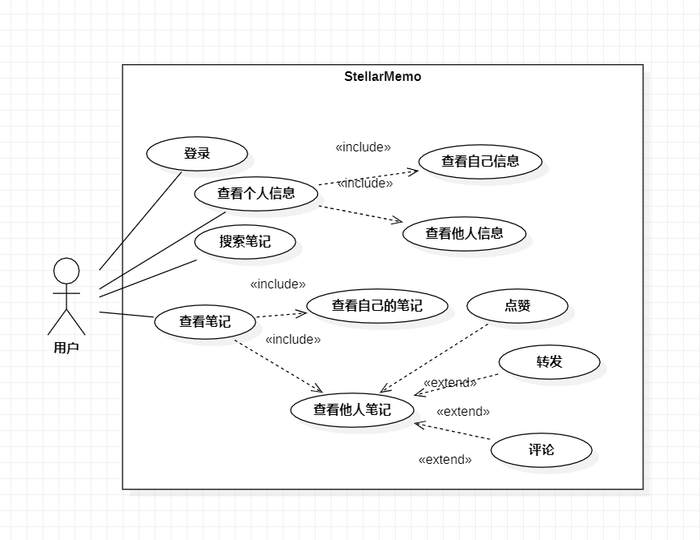

3.2 系统模块
用户登录模块
- 描述：
调用微信实现微信登录。
b． 输入：微信信息。
c． 加工：解析微信信息。
d． 输出：微信账号、昵称、性别等信息。

笔记管理模块
a． 描述：
用于创建、编辑、保存和删除笔记，包括文字和图片内容。
b． 输入：操作名，更改内容。
c． 加工：根据操作名进行相应处理。
d． 输出：显示操作结果

搜索模块
a． 描述：
用户输入搜索的关键字，然后点击搜索按钮，系统应能根据输入的关键字在笔记内容中查找，显示出相应的笔记列表。
b． 输入：关键字
c． 加工：关键字匹配数据库中信息内容和信息标题。
d． 输出：显示匹配的信息列表，包括信息的标题和发布日期。分页显示，没有搜索到给问题提示。

点赞和分享模块
a． 描述：
查看完他人笔记后可以点击下方的点赞或分享按钮。
b． 输入：操作。
c． 加工：对操作进行处理。
d． 输出：显示点赞或者分享的结果，点赞数+1。

Tag标签模块
a． 描述：
每个笔记可以加入若干个tag，搜索的时候可以直接根据tag搜索。
b． 输入：选择tag
c． 加工：在数据库中在对应笔记的后面加入tag编号。
d． 输出：将tag显示下笔记下方。

性能需求

数据录入更新 | <5秒
转发处理 | <5秒
简单数据的查询（不包括图形、视频等） | <5秒
复杂数据的查询（不包括图形、视频等） | <5秒
其他图形视频查询 | <10秒

接口需求
- 后端开发系统：Windows 操作系统，JAVA环境JDK1.8+Springboot2.7.12，IntelliJ IDEA，maven IDEA自带，Mybaits plus，Oracle MySql数据库。
- 前端开发系统：HbuilderX搭建uni-app项目。

用户接口需求
1. 用户注册和登录：提供简洁明了的登录界面，直接使用微信登录
2. 主界面布局：设计简洁、直观的主界面布局，以便用户能够快速浏览和访问不同的功能模块。
3. 笔记编辑界面：提供简单易用的笔记编辑界面，包括文字输入、图片插入等功能。
4. 分类和标签管理：提供直观的界面，方便用户创建、编辑和删除分类和标签，以便用户对笔记进行组织和归类。
5. 搜索界面：提供用户友好的搜索界面，支持关键词搜索和高级搜索功能，以便用户快速找到所需的笔记。
6. 点赞和分享界面：方便用户点赞及分享，同时支持评论和回复功能。
7. 设置界面：提供清晰的设置界面，包括个性化设置、账号管理、隐私设置等功能，以便用户进行个性化配置和账号管理。

总体设计约束
1. 平台限制：微信小程序开发必须符合微信小程序平台的规范和限制，包括代码结构、文件大小、API调用等方面的限制。
2. 界面一致性：小程序的不同页面和功能模块应该保持一致的界面设计，以提供统一的用户体验。
3. 性能优化：小程序需要优化加载速度和响应性能，以提供流畅的用户体验。
4. 跨平台兼容性：小程序需要在不同操作系统和设备上正常运行，因此需要考虑跨平台兼容性问题。

其他需求
暂无

需求分级
需求ID | 需求名称 | 需求分级
1 | 登录 | A
2 | 笔记编辑 | A
3 | 笔记搜索 | A
4 | 添加Tag | B
5 | 笔记分享 | B
6 | 点赞 | B
7 | 笔记评论 | C
重要性分类如下：
A. 必须的绝对基本的特性：如果不包含，产品就会被取消。
B. 重要的不是基本的特性：但这些特性会影响产品的生存能力。
C. 最好有的期望的特性：但省略一个或多个这样的特性不会影响产品的生存能力。

待确定问题
需求ID | 问题描述 | 影响  (H/M/L) | 风险 | 责任人 | 解决日期 | 状态(Open/Close)

